《美图能手》软件设计文档

Version 5.1

小组成员：
杨煜荣 12330375
陈致静 12330059
曾晓莉 12330395

目录

第一章 引言…………………………………………………………………………………..
1.1 文档用途
1.2 阅读对象
1.3开发视图
第二章 问题陈述……………………………………………………………………………..
2.1 市场和机遇
2.2 项目简介
第三章 系统设计……………………………………………………………………………
1、项目用例
2、系统用例图
3、状态模型
4、软件设计框架
- MVC框架
- 模块化设计(Design Patterns)
- 结构程序设计(Structure Programming)

引言
  - 文档用途
该文档编写目的是介绍《美图能手》应用的系统分析与设计，让软件开发人员和用户对此应用的设计有大致的了解，为之后软件的编写和使用提供主体思路，为软件开发和使用做铺垫.
  - 阅读群体
- 此项目组成员
- 希望了解软件详细设计的人员
1.3 开发视图
1. 硬件平台
目前市场上出售的一般电脑和平板电脑均可使用。
机器配置要求如下：
(1) CPU: P4双核同类档次或更高档次。
(2) 内存: 1G以上内存。
(3) 空间: 1G以上均可。
(4) 显示器: 能正常显示均可。
2. 软件平台
系统运行的软件环境如下：
(1) 操作系统：windows 8、 windows8.1
(2) 数据库：sqlite

问题陈述
  - 市场和机遇：
市场上关于照片处理的应用琳琅满目，但是却似乎并没有一款合适的应用，可以将照片选择、照片处理与照片分享结合起来，使用户可以以更加简便的操作，通过美化以及对比选出心中最喜爱的图片并分享给好友。
  - 项目简介：
本应用主要创建一个简便的环境，为用户展现一张或者同时展现多张图片，用户可以选取其中比较满意的图片，来进行美化，滤镜处理。处理后的图片可以通过微博，或者邮件的方式分享给好友，也可以将其存储在本地。如果不够满意，可以将新保存的处理后的图片重新导入展示台，用户可以再次进行对比选择。

系统设计
1、项目用例
1.1应用主要实现的功能有：
(1)拍摄图片及展示；
(2)本地图片导入及展示；
(3)图片美化；
主要包括：灰度效果、黑白效果、底片效果、去噪效果、浮雕效果
霓虹效果、木刻效果、亮度调节、对比度调节......
(4)图片本地保存
(5)图片网络分享
1.2 功能流程：
1.2.1拍摄图片及展示:
- 应用会调用系统摄像头，跳转到拍摄界面
- 在拍摄界面可点击确定以拍摄图片
- 拍摄完成返回，拍摄的图片添加到图片展示面板。
1.2.2本地图片导入及展示
- 应用会跳转到导入界面
- 在导入界面选中某一路径下的图片
- 导入完成返回，导入的图片添加到图片展示
1.2.3图片美化功能
- 选中美化的图片，点击美化按钮
- 应用跳转到图片美化界面
- 利用应用提供的按钮和滑动条美化选中的图片
- 应用提供重置功能，图片回退到没有美化的状态
1.2.4 图片本地保存
- 在美化界面和图片展示界面都提供保存图片选项，点击后跳转到保存页面
- 在保存页面选中图片保存路径、设定图片保存格式、设定图片保存命名，之后图片保存到本地
1.2.5 图片网络分享
- 在美化界面，应用提供图片分享选项，点击后弹出系统分享菜单；
- 选中分享途径（微博、邮件等）
- 分享完成

- 系统用例图

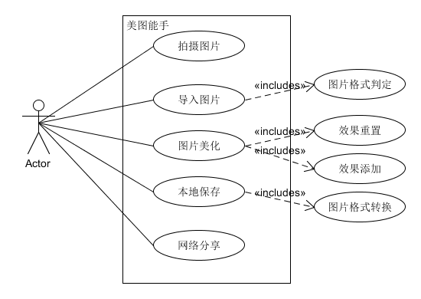

3、系统状态模型：
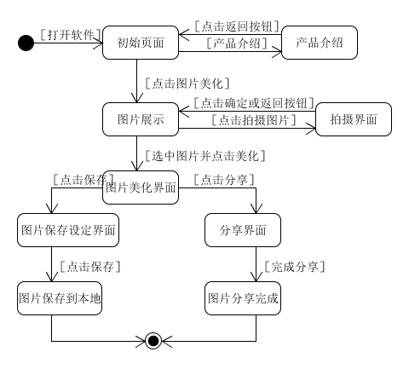

4、 软件设计框架
软件设计架构：
- MVC框架
- 功能模块化设计
- 结构化程序设计

MVC框架：
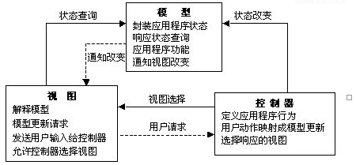
模型模块(M，即数据逻辑部分的实现)：
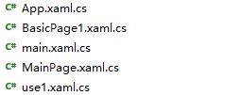
视图模块(V,即用户交互界面显示部分):
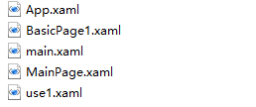
控制模块(C,即处理用户行为响应的部分):

本软件主要采用事件监听的方式，对用户交互的控件（例如按钮等）设置listener监听器监听用户操作，调用相应的模型模块；
例如：
Main.xml:
Main.cs:
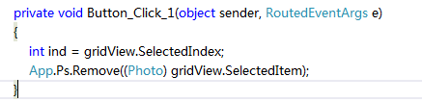
例子中main.xml定义的名为Button的按钮空间被点击时，触发事件e，main.cs文件定义的button_click1函数被调用

模块化设计(Design Patterns)：
出于对软件可维护性和可扩展性考虑，本软件采用模块化设计的设计方案；对软件的主要功能模块分别编写，提供接口，不同功能模块之间相互调用；
主要功能模块：

不同模块之间的调用：
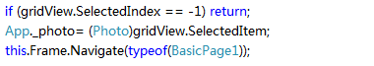
该例子为main调用BasicPage1, 即应用跳转到图片美化功能，调用语句：

结构程序设计(Structure Programming)：
为提高软件结构的清晰度，使程序更加条理化，本软件采用了结构程序设计的思想，软件设计逐步细化和分层模块设计；
软件主体功能：
App.xml.cs 定义全局功能调用
BasicPage1.xml.cs 定义图片美化功能
Main.xam.cs 定义图片展示功能
MainPage.xml.cs 定义系统主页面的相应函数
User1.xml.cs 定义产品介绍功能

进一步细化：
举例说明：对BasicPage1 图片美化功能界面功能进一步细化：
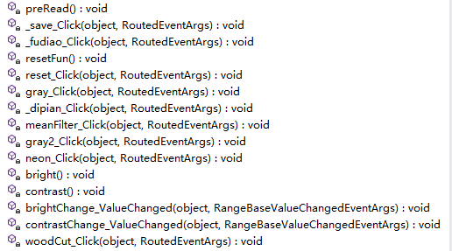
图片美化界面的子用例细分：
preRead() 图片数字处理前的预处理
_save_click() 图片本地保存
_fudiao_click() 图片浮雕效果处理
_reset_click() 图片处理效果重置
_gray_click() 图片灰度效果处理
......

